编号：0126-2020-2021
企业名称 | 山东精益源石油装备检测技术服务有限公司 |  |  |  |  | 审核员 | 王玉玲
部门 | 测量设备名称 | 测量设备编号 | 型号  规格 | 测量设备  准确度等级 | 测量标准置  准确度等级 | 检定/校准机构 | 检定/校准日期 | 符合打√  不符合打×
技术部 | 压力传感器 | P1705064 | PTS702 | 0.2% | 0.05级数字压力表计标准装置 | 胜利油田分公司技术检测中心 | 2020.5.18 | √
技术部 | 标准测力仪 | 6411 | DD-6-300KN | 0.02% | 力标准机0.03级 | 西北国家计量测试中心 | 2020.6.15 | √
技术部 | 电磁轭探伤仪 | 0016063 | CJE-220 | Urel=6.0%k=2 | 抗压测力计Urel=0.8%k=2 | 山东省计量科学研究院 | 2020.5.15 | √
技术部 | 精密压力表 | HC68532402616 | YZ-150（0-0.4）MPa | 0.25级 | 0.05级活塞式压力计标准装置 | 胜利油田技术检测中心仙河技术检测站 | 2021.3.11 | √
技术部 | 精密压力表 | HY64560900972 | YZ-150（0-10）MPa | 0.25级 | 0.05级活塞式压力计标准装置 | 胜利油田技术检测中心仙河技术检测站 | 2021.3.11 | √
技术部 | 精密压力表 | HX65611901176 | YZ-150（0-2.5）MPa | 0.25级 | 0.05级活塞式压力计标准装置 | 胜利油田技术检测中心仙河技术检测站 | 2021.3.11 | √
审核综合意見：
公司已制定《计量确认间隔管理控制程序》、《外部供方管理控制程序》，《量值溯源管理控制程序》，测量设备由质量部负责溯源。公司测量设备除自检外全部委托《胜利油田技术检测中心仙河技术检测z站》《西北国家计量测试中心站》《山东省计量科学研究院》校准/检定证书由质量部保存。根据抽查情况，该公司的校准情况符合溯源性要求。

审核日期：2021年04月28日 上午至2021年04月28日 下午 (共1.0天)

审核员签字： 部门代表签字：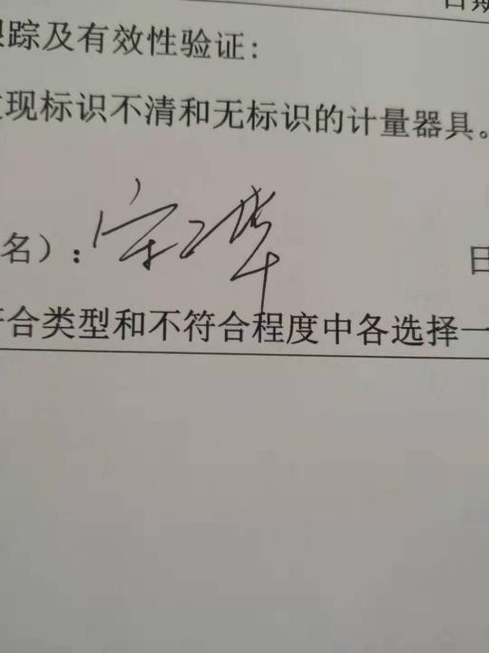

测量设备溯源抽查表

